ACTA DE LA SESIÓN ORDINARIA NO. 11 DE LA
COMISIÓN EDILICIA PERMANENTE DE
REGLAMENTOS Y GOBERNACIÓN
H. AYUNTAMIENTO DE ZAPOTLÁN EL GRANDE, JALISCO.

En Zapotlán el Grande, Jalisco; a 06 de noviembre del 2025, siendo las 11:28 once horas con veintiocho minutos reunidos en el lugar que ocupa la oficina de Sindicatura en planta alta del Palacio Municipal de Zapotlán el Grande, Jalisco, previamente convocados comparecen los CC. Claudia Margarita Robles Gómez, Miguel Marentes y María Olga García Ayala; la primera en su carácter de Sindica y Presidenta de la Comisión y los subsecuentes y como Regidores y vocales de la Comisión Edilicia Permanente de Reglamentos y Gobernación, esto conforme a lo establecido por los artículos 27 de la Ley de Gobierno y la Administración Pública Municipal del Estado de Jalisco y 40 al 48, 69 y demás relativos del Reglamento interior del Ayuntamiento de Zapotlán el Grande, Jalisco.

Primer punto del orden del día lista de asistencia y verificación de quórum legal. Por lo que se realizó el pase de lista a los regidores integrantes de la Comisión Edilicia convocada:

Comisión de Reglamentos y Gobernación | Asistencia
Síndica Claudia Margarita Robles Gómez | PRESENTE
Regidor Miguel Marentes | PRESENTE
Regidora María Olga García Ayala | PRESENTE

Una vez lo anterior se hace constar la asistencia de los 3 Integrantes de la Comisión Edilicia Permanente de Reglamentos y Gobernación. Por lo que se da la existencia de quórum legal y con ello quedó instalada la sesión ordinaria número 11 de la comisión de Reglamentos y Gobernación.

Acto continuo fue sometido a votación el orden del día propuesto, siendo el siguiente:

ORDEN DEL DÍA:

Primero: Lista de asistencia y declaratoria de quorum.

Segundo: Lectura y aprobación del orden del día.
Tercero: Análisis, discusión y en su caso aprobación del proyecto de reforma al artículo 99 del Reglamento Interior del Ayuntamiento de Zapotlán el Grande; de manera acumulada de las iniciativas de ordenamiento turnadas por el pleno una presentada por el Regidor Oscar Murguía Torres y otra por el Regidor Ernesto Sánchez Sánchez, con la finalidad de emitir un solo dictamen al respecto.
Cuarto: Puntos Varios
Quinto: Clausura de la Sesión.

Antes de ser aprobado el orden del día la Presidenta de la Comisión Edilicia solicitó a los Regidores integrantes de la Comisión de Reglamentos y Gobernación su aprobación para realizar un agregado al punto tercero del orden del día ya que son tres turnos enviados a esta comisión en los que se propone reformas al Reglamento Interior del Ayuntamiento y con la finalidad de que se resuelvan todos en un solo dictamen, proponiendo la siguiente redacción del punto Tercero del Orden del día:

Tercero: Análisis, discusión y en su caso aprobación del proyecto de reforma al artículo 99 del Reglamento Interior del Ayuntamiento de Zapotlán el Grande; de manera acumulada de las iniciativas de ordenamiento turnadas por el pleno una presentada por el Regidor Oscar Murguía Torres y otra por el Regidor Ernesto Sánchez Sánchez; así como del Turno notificado en el oficio NOT/243/2025 con la finalidad de emitir un solo dictamen al tratarse de reforma al mismo ordenamiento municipal.

Asimismo, preguntó a los integrantes de la Comisión si tienen algún punto vario que agregar, por lo cual al no registrarse ningún comentario; la presidenta de la Comisión Edilicia de Reglamentos Sometió para su aprobación el orden del día con el agregado al tercer punto como se dio lectura, siendo aprobado por unanimidad.

SENTIDO DE LA VOTACIÓN
COMISIÓN DE REGLAMENTOS Y GOBERNACIÓN | A favor | En Contra | En Abstención
Síndica Claudia Margarita Robles Gómez | 
Regidor Miguel Marentes
Regidora María Olga García Ayala

Posteriormente la Presidenta de la Comisión Edilicia informó de la presencia de los Regidores Ernesto Sánchez Sánchez y Oscar Murguía Torres en su calidad de autores de los proyectos de reforma al artículo 99 del Reglamento Interior del Ayuntamiento de Zapotlán el Grande; así como también la asistencia del Mtro. Antonio Álvarez Hernández, Director Administrativo de Hacienda Municipal y la Mtra. Ana Margarita Montoya Romero, Directora de Ingresos como área solicitante de reforma a diversos artículos del reglamento materia de la presente sesión.

Posteriormente al desahogo de los puntos 1 y 2 del orden del día, continuaron con el Tercer punto: Análisis, discusión y en su caso aprobación del proyecto de reforma al artículo 99 del Reglamento Interior del Ayuntamiento de Zapotlán el Grande; de manera acumulada de las iniciativas de ordenamiento turnadas por el pleno una presentada por el Regidor Oscar Murguía Torres y otra por el Regidor Ernesto Sánchez Sánchez; así como del Turno notificado en el oficio NOT/243/2025 con la finalidad de emitir un solo dictamen al tratarse de reforma al mismo ordenamiento municipal.

En este contexto la Presidenta de la Comisión Edilicia realizó la exposición de las propuestas de reforma al artículo 99 del Reglamento Interior del Ayuntamiento de Zapotlán el Grande presentadas por los Regidores Ernesto Sánchez Sánchez y Oscar Murguía Torres siendo las siguientes:

Texto Actual | Propuesta del Reg. Oscar Murguía Torres | Propuesta del Reg. Ernesto Sánchez Sánchez
Artículo 99.-  1. Las iniciativas provenientes de los munícipes o de las comisiones del Ayuntamiento, se turnan a las comisiones que correspondan para su estudio y dictamen.  2. Las comisiones deben emitir su dictamen dentro de los sesenta días naturales siguientes a aquel en que se les turnó. Este plazo puede ampliarse si a juicio de la Comisión requiere mayor estudio, situación de la que debe dar aviso al Ayuntamiento para su aprobación. | Artículo 99.-  1. (…)  2. Las comisiones deben emitir su dictamen dentro de los sesenta días naturales siguientes a aquel en que se les turnó. Este plazo puede ampliarse si a juicio de la Comisión requiere mayor estudio, dentro de un plazo no mayor a treinta días naturales seguidos a su otorgamiento por el Pleno del Ayuntamiento. | Artículo 99.-  1. (…)  2. Las comisiones deben emitir su dictamen dentro de los noventa días naturales siguientes a aquel en que se les turnó. Este plazo puede ampliarse si a juicio de la Comisión requiere mayor estudio, para dictaminar en un plazo no mayor a sesenta días naturales seguidos a su otorgamiento por el Pleno del Ayuntamiento.
Procedieron al análisis de las propuestas realizando un comparativo con el texto vigente, momento en el cual cada uno de los regidores presentes, los integrantes de la Comisión Edilicia y los autores del proyecto de reforma, expusieron sus puntos de vista y opiniones al respecto, acordando realizar una tercera redacción construida entre todos, la cual tomaría en consideración las diferentes posturas expresadas en la sesión.

Acordando la siguiente redacción:
Redacción Final, de Reforma
Artículo 99.-
1. (…)
2. Las comisiones deben emitir su dictamen dentro de los sesenta días naturales siguientes a aquel en que se les turnó. Este plazo puede ampliarse si a juicio de la Comisión convocante requiere mayor estudio, dentro de un plazo no mayor a treinta días naturales seguidos a su otorgamiento por el Pleno del Ayuntamiento.

3. En el caso de iniciativas de ordenamiento municipal, las comisiones deben emitir su dictamen dentro de los noventa días naturales siguientes a aquel en que se les turnó. Este plazo puede ampliarse si a juicio de la Comisión convocante requiere mayor estudio, para dictaminar en un plazo no mayor a sesenta días naturales seguidos a su otorgamiento por el Pleno del Ayuntamiento.

En este contexto, la Presidenta de la Comisión Edilicia, Mtra. Claudia Margarita Robles Gómez sometió a votación en lo particular la votación de la redacción construida en la sesión para reformar el artículo 99 del Reglamento Interior del Ayuntamiento de Zapotlán el Grande, Jalisco; misma que fue aprobada por unanimidad.

SENTIDO DE LA VOTACIÓN
COMISIÓN DE REGLAMENTOS Y GOBERNACIÓN | A favor | En Contra | En Abstención
Síndica Claudia Margarita Robles Gómez
Regidor Miguel Marentes
Regidora María Olga García Ayala

Inmediatamente después los regidores Ernesto Sánchez Sánchez y Oscar Murguía Torres, se retiraron de la sesión, continuando la misma con la asistencia de la totalidad de los integrantes de la Comisión Edilicia de Reglamentos y Gobernación, procediendo al análisis de los numerales 156, 158 y la adición de los numerales 160, 161 y 162 al Reglamento Interior del Atontamiento de Zapotlán el Grande.
TEXTO VIGENTE | PROPUESTA DE REFORMA
Artículo 156.-  1. al 3 (…)  4. Las iniciativas que contengan modificaciones al presupuesto de egresos aprobado para cada ejercicio anual, sólo pueden ser presentadas por el Presidente Municipal y por las comisiones edilicias, ajustándose estas últimas a la materia propia de cada comisión. | Artículo 156.-  1. al 3 (…)  4. Las iniciativas que contengan modificaciones al presupuesto de egresos aprobado para cada ejercicio anual, sólo pueden ser presentadas por el Presidente Municipal y/o la Comisión Edilicia Permanente de Hacienda Pública y Patrimonio Municipal.
CAPITULO VI
INICIATIVA DE LEY DE INGRESOS MUNICIPAL
Artículo 158.- Lo señalado en este capítulo se aplica en lo conducente para la elaboración de la iniciativa de Ley de Ingresos del Municipio de Zapotlán el Grande, mismo que se presenta ante el Congreso del Estado. | Artículo 158.- Lo señalado en este capítulo se aplica en lo conducente para la elaboración de la iniciativa de Ley de Ingresos del Municipio de Zapotlán el Grande, mismo que se presenta ante el Congreso del Estado en los términos establecidos en la Ley del Gobierno y la Administración Pública Municipal del Estado de Jalisco.  Para lo anterior la jefatura de recaudación deberá presentar al Director de Ingresos, Director Administrativo y al Tesorero Municipal durante el mes de junio de cada año, la propuesta de modificaciones a las tarifas que por concepto de ingresos se deban prever en la Ley de Ingresos Municipal.
Artículo 160.-
El tesorero deberá remitir al Presidente Municipal a más tardar el 05 de julio de cada año, la propuesta de anteproyecto de Iniciativa de Ley de Ingresos Municipal para su análisis y modificación en la Comisión de Hacienda Pública y Patrimonio Municipal.
Artículo 161.-
1.- Turnada la iniciativa de Ley de Ingresos Municipal a la Comisión Edilicia Permanente de Hacienda Pública y Patrimonio Municipal, ésta la evaluará en conjunto con el área técnica.
2. Durante el proceso de estudio de la iniciativa, los titulares de las dependencias y entidades que integran la administración pública municipal pueden participar con derecho a voz en las sesiones que lleve a cabo la Comisión Edilicia permanente de Hacienda Pública y Patrimonio Municipal, con el objeto de aportar y aclarar las propuestas que se integraron o modificaron el anteproyecto de la iniciativa de Ley de Ingresos.

Habiendo considerado por consenso que la propuesta de adición del numeral 162 no es oportuna ya que su contenido ya se encuentra regulado en el artículo 37 del Reglamento del Gobierno y la Administración Pública Municipal de Zapotlán el Grande, Jalisco.

Una vez concluido el análisis anterior la Presidenta de la Comisión Edilicia sometió a votación la reforma los artículos 99, 156, 158 y la adición de los numerales 160, 161 y 162 al Reglamento Interior del Atontamiento de Zapotlán el Grande, siendo aprobada por unanimidad

SENTIDO DE LA VOTACIÓN
COMISIÓN DE REGLAMENTOS Y GOBERNACIÓN | A favor | En Contra | En Abstención
Síndica Claudia Margarita Robles Gómez
Regidor Miguel Marentes
Regidora María Olga García Ayala

Por lo anterior acordaron elevar al pleno del Ayuntamiento Dictamen de la Comisión Edilicia de Reglamentos y Gobernación que reforma los artículos 99, 156, 158 y la adición de los numerales 160, 161 y 162 al Reglamento Interior del Ayuntamiento de Zapotlán el Grande, Jalisco.

Una vez agotado el punto tercero del orden del día continuaron con el desahogo del cuarto punto corresponde a puntos varios, por lo cual al no haber sido agendado ningún punto vario se dio por desahogado y procedió con el siguiente punto del orden del día siendo la clausura.

Por lo anterior siendo las 12:53 doce horas con cincuenta y tres minutos del día 06 de noviembre del año 2025 la Presidenta de la Comisión Edilicia de Reglamentos y Gobernación dio por clausurados lo trabajos de esta Sesión Ordinaria No. 11 de la Comisión Edilicia Permanente de Reglamentos y Gobernación y validos los acuerdos que aquí se tomaron.

Lo que se asienta en la presente acta para los efectos legales y administrativos que correspondan y firmando los que en ella intervienen.

MTRA. CLAUDIA MARGARITA ROBLES GOMEZ
PRESIDENTA DE LA COMISIÓN EDILICIA DE REGLAMENTOS Y GOBERNACIÓN
Y SÍNDICA MUNICIPAL.

REGIDORA MARÍA OLGA GARCÍA AYALA | REGIDOR MIGUEL MARENTES
VOCAL DE LA COMISIÓN EDILICIA DE  REGLAMENTOS Y GOBERNACIÓN | VOCAL DE LA COMISIÓN EDILICIA DE  REGLAMENTOS Y GOBERNACIÓN

https://www.youtube.com/watch?v=FiCX8sYbd94

CMRG/krag

ACTA DE LA SESIÓN ORDINARIA NO. 11 DE LA
COMISIÓN EDILICIA PERMANENTE DE
REGLAMENTOS Y GOBERNACIÓN
H. AYUNTAMIENTO DE ZAPOTLÁN EL GRANDE, JALISCO.

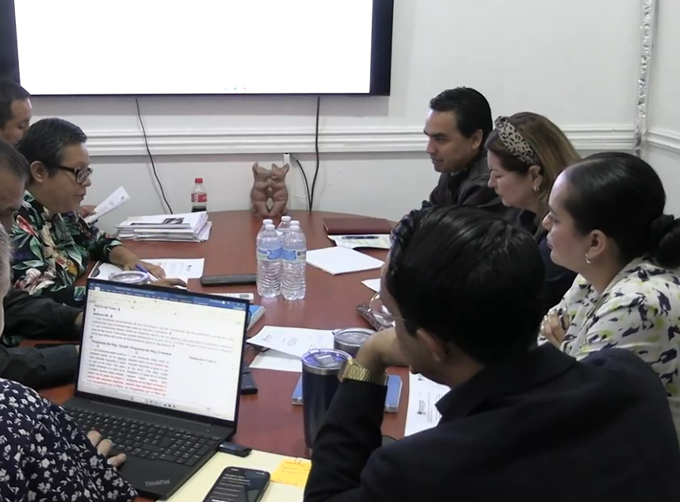

https://www.youtube.com/watch?v=FiCX8sYbd94

